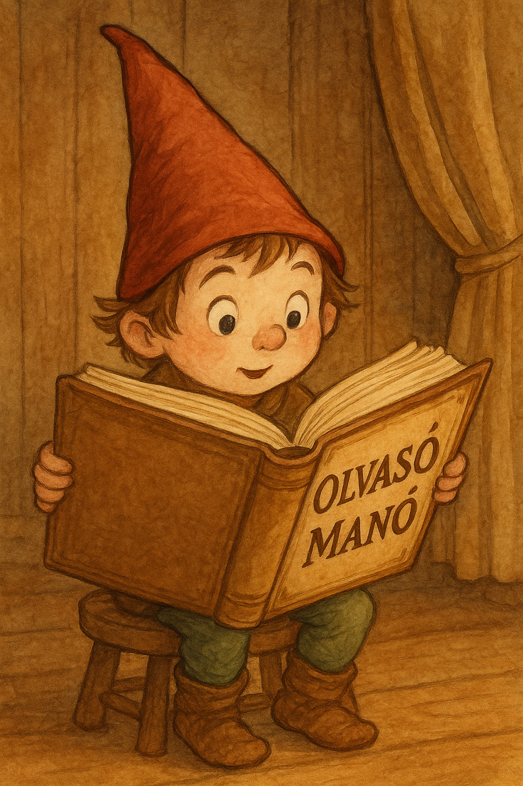
Paterson, Cynthia: A titkok völgye

- Mi a gyógyító növény neve, amelyért útra keltek a gyerekek?

………………………………………………………………………………………………….

- Jól írtam ide a neveket? Ha nem, javítsd ki!

Nyúl Kanga
Egér Máté
Borz Beni
Róka Misi
Sün Balázs

- Milyen járművel érkeztek haza a gyerekek a gyógynövényszerző útjukról?

…………………………………………………………………………………………………..

Neved, e-mail címed:……………………………………………………………………………
Iskolád, osztályod:………………………………………………………………………………
Lakcímed:………………………………………………………………………………………

